TEHNISKĀ SPECIFIKĀCIJA
Piekabju, puspiekabju remonts un rezerves daļu iegāde
Iepirkuma priekšmets | Rezerves daļu un remonta materiālu iegāde vieglo, visurgājēju (ATV) un speciālo transportlīdzekļu piekabēm.
Garantijas prasības | Oriģinālo (jauno) un ekvivalento rezerves daļu garantijas termiņš: vismaz 12 (divpadsmit) mēneši no piegādes dienas.
Garantijas prasības | Rūpnieciski restaurēto (atjaunoto) un lietoto rezerves daļu garantijas termiņš: vismaz 6 (seši) mēneši no piegādes dienas.
Preces piegādes nosacījumi | Rezerves daļu piegādes termiņš: ne vairāk kā 90 (deviņdesmit) dienu laikā pēc dienas, kad rakstiski abpusēji apstiprināts piegādājamo rezerves daļu saraksts. Rezerves daļu piegādes adrese Biksēres iela 6, Rīga.
Preces piegādes nosacījumi | Rezerves daļu piegādes termiņš var tikt pagarināts, saskaņojot ar Pasūtītāja pilnvaroto personu, Izpildītājam rakstiski pamatojot aizkavēšanās iemeslu.

Kvadracikla piekabe divu asu
BRP  Modelis: Multitrailer (bremžu sistēmas nav)  Šasijas nr.: YTVOATVZZK1000001  Ražošanas gads: 2019. – 2020.  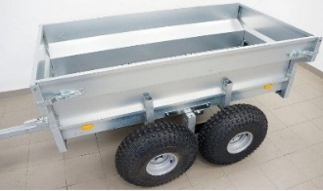  (Attēlam ir informatīva nozīme) |  | Vienība | Cena  EUR bez PVN
Mezgli, sistēmas | Komponenti
Ritošā daļa | Rumbas gultnis | 1 gab.
Ritošā daļa | Rumba | 1 gab.
Ritošā daļa | Riteņa disks | 1 gab.
Kvadraciklu piekabe divu asu
TIKI  Modelis: GP-450 (bremžu sistēmas nav)  Šasijas nr.: YTVOATVZZK1000020  Ražošanas gads: 2019.  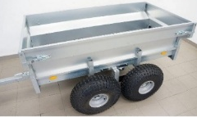  (Attēlam ir informatīva nozīme) |  | Mērvienība | Cena  EUR bez PVN
Mezgli, sistēmas | Komponenti
Ritošā daļa | Rumbas gultnis | 1 gab.
Ritošā daļa | Rumba | 1 gab.
Ritošā daļa | Riteņa disks | 1 gab.

Kvadracikla piekabe, viena ass
ATV  Modelis: ECO300  Šasijas nr.: V6AB220DLK0000003  Ražošanas gads: 2018  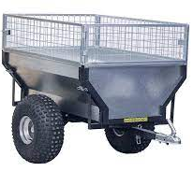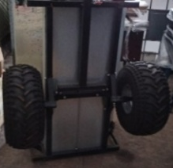  (Attēliem ir informatīva nozīme) |  | Vienība | Cena  EUR bez PVN
Mezgli, sistēmas | Komponenti
Ritošā daļa | Rumbas gultnis | 1 komplekts
Ritošā daļa | Rumba | 1 gab.
Ritošā daļa | Riteņa disks | 1 gab.
Ritošā daļa | Uzkabes mehānisms | 1 gab.

Vieglo automašīnu piekabes (viena ass, divu asu, laivu)
TIKI
Modelis: GP270-RB, CP300-DLH, CV350-L, BP3500-DRB/XL, BP750-L, BT750.
Šasijas Nr. V6AGP270RH0000005, V6ABT35BPG0000001 V6AC2104100006074, V6AB1300400004921, V6ABT750070000023.
Ražošanas gads: 1989.-2021.

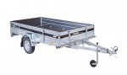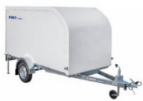
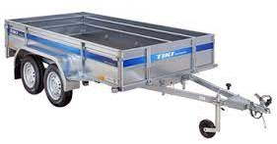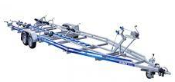
(Attēliem ir informatīva nozīme)
Divu asu piekabe CP300 - DLH, VIN Nr. V6AC2104100006074  Ražošanas gads: 2021.  (Attēlam ir informatīva nozīme) |  |  | Vienība | Cena  EUR bez PVN
Mezgli, sistēmas |  | Komponenti
Bremžu sistēma |  | Bremžu loki vienai asij | 1 komplekts
 |  | Bremžu trumulis | 1 gab.
Ritošā daļa |  | Atbalsta ritenis | 1 gab.
 |  | Rumbas gultnis | 1 gab.
Elektrosistēma |  | Aizmugures lukturis (labā puse) | 1 gab.
 |  | Aizmugures lukturis (kreisā puse) | 1 gab.
Russo-Balt
Modelis: 1101; 1151; 214142;2217;RB2C34;2C17;110750, 1L57
Šasijas nr.: S1A11012AHR003634; S1A11511A9R000784; S1922175A53RB0508; S1921414212RB0185; S192C44A41RB0044; S1A21182AHR003587; S1A22394BJR0040037
Ražošanas gads: 2003.-2018.
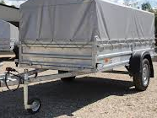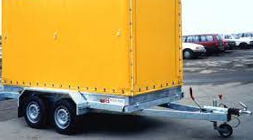
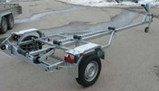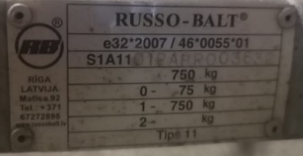
(Attēliem ir informatīva nozīme)
Divu asu piekabe RB 2C34  VIN Nr. S192C44A41RB0044  Ražošanas gads- 2004.  (Attēlam ir informatīva nozīme) |  |  | Vienība | Cena EUR bez PVN
Mezgli, sistēmas | Komponenti
Ritošā daļa | Atbalsta ritenis |  | 1 gab.
Ritošā daļa | Rumbas gultnis |  | 1 komplekts
Bremžu sistēma | Bremžu trumulis |  | 1 gab.
Bremžu sistēma | Bremžu loki vienai asij |  | 1 komplekts
Elektrosistēma | Aizmugures lukturis (labā puse) |  | 1 gab.
Elektrosistēma | Aizmugures lukturis (kreisā puse) |  | 1 gab.
Elektrosistēma | Numura apgaismes lukturis |  | 1 gab.

RYDWAN  Modelis: EURO A750; A-750A1; EURO B2600; EURO3500  Šasijas Nr.: SYBL10000C0001964; SYBL10000M0001494; SYBH20000C0000058; SYBH20000L0000562  Izlaiduma gads: 2004. -2021.  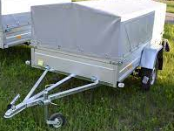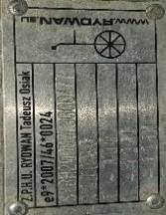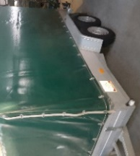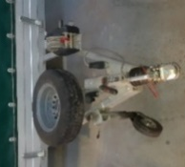  (Attēliem ir informatīva nozīme) |  | Vienība | Cena  EUR bez PVN
Divu asu piekabe EURO B2600  VIN Nr. SYBH20000L0000477  Ražošanas gads: 2020.  (Attēliem ir informatīva nozīme) |  | Vienība | Cena  EUR bez PVN
Mezgli, sistēmas | Komponenti
Ritošā daļa | Atbalsta ritenis | 1 gab.
Ritošā daļa | Rumbas gultnis | 1 gab.
Elektrosistēma | Aizmugures lukturis (labās puse) | 1 gab.
Elektrosistēma | Aizmugures lukturis (kreisā puse) | 1 gab.
Bremžu sistēma | Bremžu loku komplekts vienai asij | 1 komplekts

AFITEH
Modelis: A1K; A2F; A3A; A3K
Šasijas Nr.: S19A1KT24J4FA0020; S19A2F441F1FA0001; S19A3AS98K4FA0023; S19A3KT64J4FA0024
Ražošanas gads: 2004. – 2019.
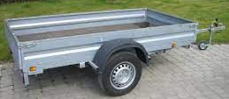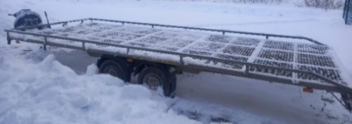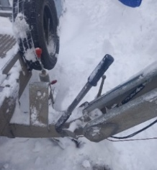
(Attēliem ir informatīva nozīme)
Divu asu piekabe A3A  VIN Nr. S19A3AS98K4FA0023  Ražošanas gads- 2019.  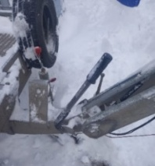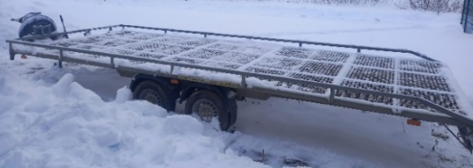  (Attēliem ir informatīva nozīme) |  | Vienība | Cena  EUR bez PVN
Mezgli, sistēmas | Komponenti
Ritošā daļa | Atbalsta ritenis | 1 gab.
Ritošā daļa | Rumbas gultnis | 1 gab.
Ritošā daļa | Riteņa disks metāla R14 | 1 gab.
Bremžu sistēma | Bremžu trumulis | 1 gab.
Bremžu sistēma | Bremžu loki vienai asij | 1 komplekts
Elektrosistēma | Aizmugures lukturis (labās puse) | 1 gab.
Elektrosistēma | Aizmugures lukturis (kreisās puse) | 1 gab.
Elektrosistēma | Numura zīmes apgaismes lukturis | 1 gab.

Vieglo automašīnu piekabes (viena ass, militārā versija)
2HJULS  Modelis: 1/4T  Ražošanas gads: 1958.- 1960.  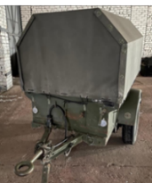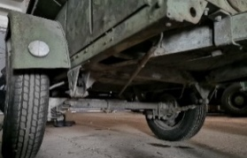  (Attēliem ir informatīva nozīme) |  | Vienība | Cena  EUR bez PVN
Mezgli, sistēmas | Komponenti
Ritošā daļa | Rumbas gultnis | 1 komplekts
Bremžu daļas | Bremžu loki (vienai asij) | 1 komplekts
Bremžu daļas | Bremžu troses komplekts | 1 komplekts

Piekabes - ģeneratori
Russo-Balt  Modelis: ģenerators 2239  Jauda 50 KW  (sakabes iekārta – piekabes bremžu inerces mazināšanas mehānisms, bremžu sistēma, stāvbremze, riteņa izmērs R16, elektrosistēma 24 v)  Šasijas nr.: S1A22394BJR004036  Ražošanas gads: 2018.  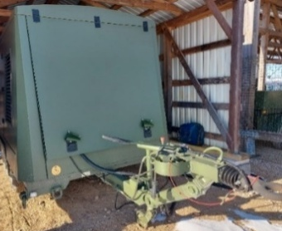  (Attēlam ir informatīva nozīme) |  |  | Vienība | Cena EUR bez PVN
Mezgli, sistēmas |  | Komponenti
Bremžu sistēma |  | Bremžu loki vienai asij | 1 komplekts
 |  | Bremžu trumulis | 1 gab.
Ritošā daļa |  | Rumbas gultnis | 1 komplekts
Motors |  | Eļļas filtrs | 1 gab.
 |  | Degvielas filtrs | 1 gab.
 |  | Gaisa filtrs | 1 gab.
 |  | Motoreļļa 1 L | 1 gab.
TIKI  Modelis: GP450-DRB/5000  Šasijas nr.: V6AGP450RK0000004  Ražošanas gads: 2018.-2020.  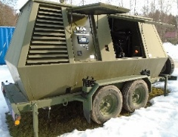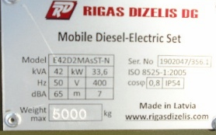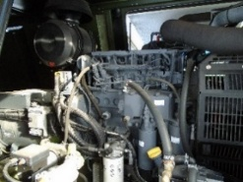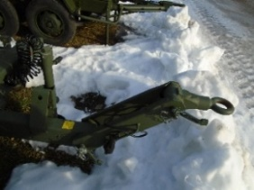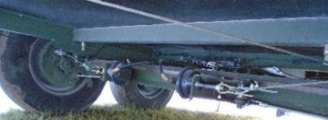  (Attēliem ir informatīva nozīme) |  |  | Vienība | Cena  EUR bez PVN
Mezgli, sistēmas | Komponenti
Bremžu sistēma | Bremžu loki vienai asij |  | 1 komplekts
Bremžu sistēma | Bremžu energoakumulators |  | 1 gab.
Ritošā daļa | Rumbas gultnis |  | 1 gab.
Motors | Eļļas filtrs |  | 1 gab.
Motors | Degvielas filtrs |  | 1 gab.
Motors | Gaisa filtrs |  | 1 gab.
Motors | Motoreļļa 1 L |  | 1 gab.

Russo-Balt  Modelis: ģenerators 2118  (sakabes iekārta – piekabes bremžu inerces mazināšanas mehānisms, bremžu sistēma, stāvbremze, riteņa izmērs R14, elektrosistēma 24 v)  Šasijas nr.: S1A21182AHR003587 Ražošanas gads: 2017.  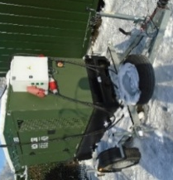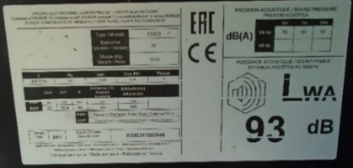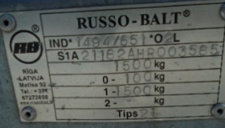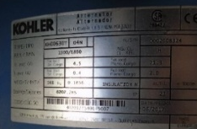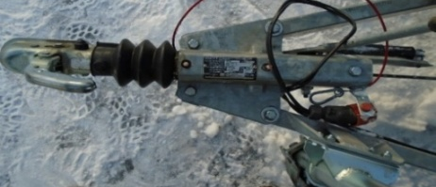  (Attēliem ir informatīva nozīme) |  | Vienība | Cena  EUR bez PVN
Mezgli, sistēmas | Komponenti
Bremžu sistēma | Bremžu inerces mazināšanas mehānisms | 1 gab.
Bremžu sistēma | Bremžu loki | 1 komplekts
Ritošā daļa | Rumbas gultnis | 1 komplekts
Motors | Eļļas filtrs | 1 gab.
 | Degvielas filtrs | 1 gab.
 | Gaisa filtrs | 1 gab.
 | Motoreļļa 1 L | 1 gab.

EMSA  Modelis: EDZEG0082  Šasijas nr.: 4P19E002686  Ražošanas gads: 2018.  nominālā jauda 60 KW  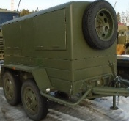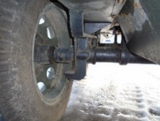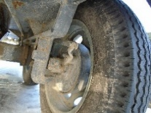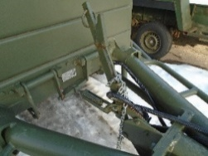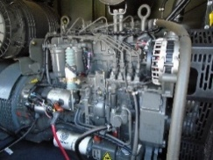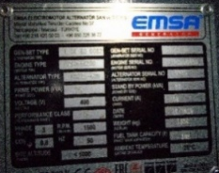  (Attēliem ir informatīva nozīme) |  |  | Vienība | Cena  EUR bez PVN
Mezgli, sistēmas | Komponenti
Bremžu sistēma | Bremžu loki vienai asij |  | 1 komplekts
Ritošā daļa | Rumbas gultnis |  | 1 komplekts
Motors | Degvielas filtrs |  | 1 gab.
Motors | Eļļas filtrs |  | 1 gab.
Motors | Gaisa filtrs |  | 1 gab.
Motors | Motora eļļa 1 L |  | 1 gab.
SDMO  Modelis: T33KIV 26KW;  Šasijas nr.: T33K06019521  Ražošanas gads: 2006.  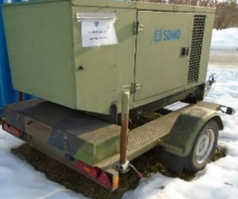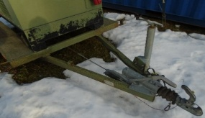  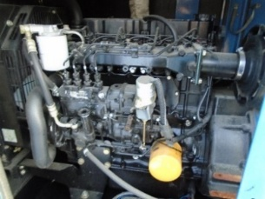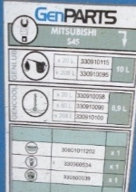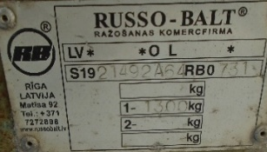  (Attēliem ir informatīva nozīme) |  |  | Vienība | Cena  EUR bez PVN
Mezgli, sistēmas |  | Komponenti
Bremžu sistēma |  | Bremžu loku komplekts | 1 komplekts
 |  | Bremžu trumulis | 1 gab.
Motors |  | Gaisa filtrs 30801011202 | 1 gab.
 |  | Degvielas filtrs 330360534 | 1 gab.
 |  | Eļļas filtrs 330560539 | 1 gab.
 |  | Motora eļļa 1L | 1 gab.

Piekabe ar cisternu
MJORUD  Modelis: T10 (ir stāvbremze)  Šasijas nr. 06526  Ražošanas gads: 1984.- 1986.  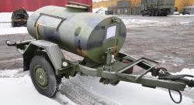  (Attēlam ir informatīva nozīme) |  | Vienība | Cena  EUR bez PVN
Mezgli, sistēmas | Komponenti
Bremžu sistēma | Bremžu uzliku komplekts vienai asij | 1 komplekts
Bremžu sistēma | Bremžu troses komplekts | 1 gab.

Piekabe ar degvielas cisternu
CHIEFTAIN  Modelis: 220 G  Šasijas nr.: SA900BOW3C2155715  Ražošanas gads: 2013.  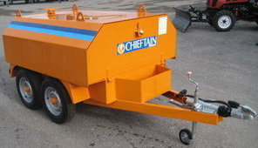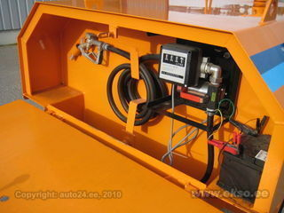  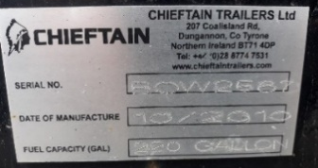  (Attēliem ir informatīva nozīme) |  | Vienība | Cena  EUR bez PVN
Mezgli, sistēmas | Komponenti
Bremžu sistēma | Bremžu uzliku komplekts vienai asij | 1 komplekts
Ritošā daļa | Rumbas gultnis | 1 komplekts
Piekabe - lauku virtuve
KARCHER  Modelis:TFK-250-2 BW  Šasijas nr.: 7360-12-343-4987  Ražošanas gads: 1990.  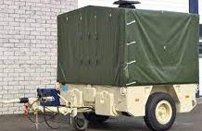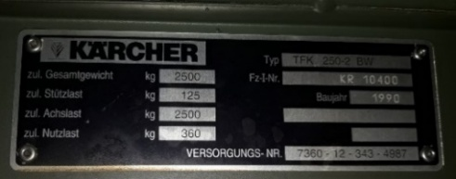  (Attēliem ir informatīva nozīme) |  | Vienība | Cena  EUR bez PVN
Mezgli, sistēmas | Komponenti
Bremžu sistēma | Bremžu uzliku komplekts vienai asij | 1 komplekts
Ritošā daļa | Rumbas gultnis | 1 komplekts

Kemperis
DETHLEFFS  Modelis: C15 1056  Šasijas nr.: WDT13LFAKK0000478  Ražošanas gads: 2018.  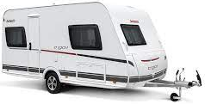  (Attēlam ir informatīva nozīme) |  | Vienība | Cena  EUR bez PVN
Mezgli, sistēmas | Komponenti
Bremžu sistēma | Bremžu uzliku komplekts vienai asij | 1 komplekts
Ritošā daļa | Rumbas gultnis | 1 komplekts

